Załącznik
do Uchwały nr XII/144/2003
Rady Miejskiej Inowrocławia
z dnia 26 września 2003r
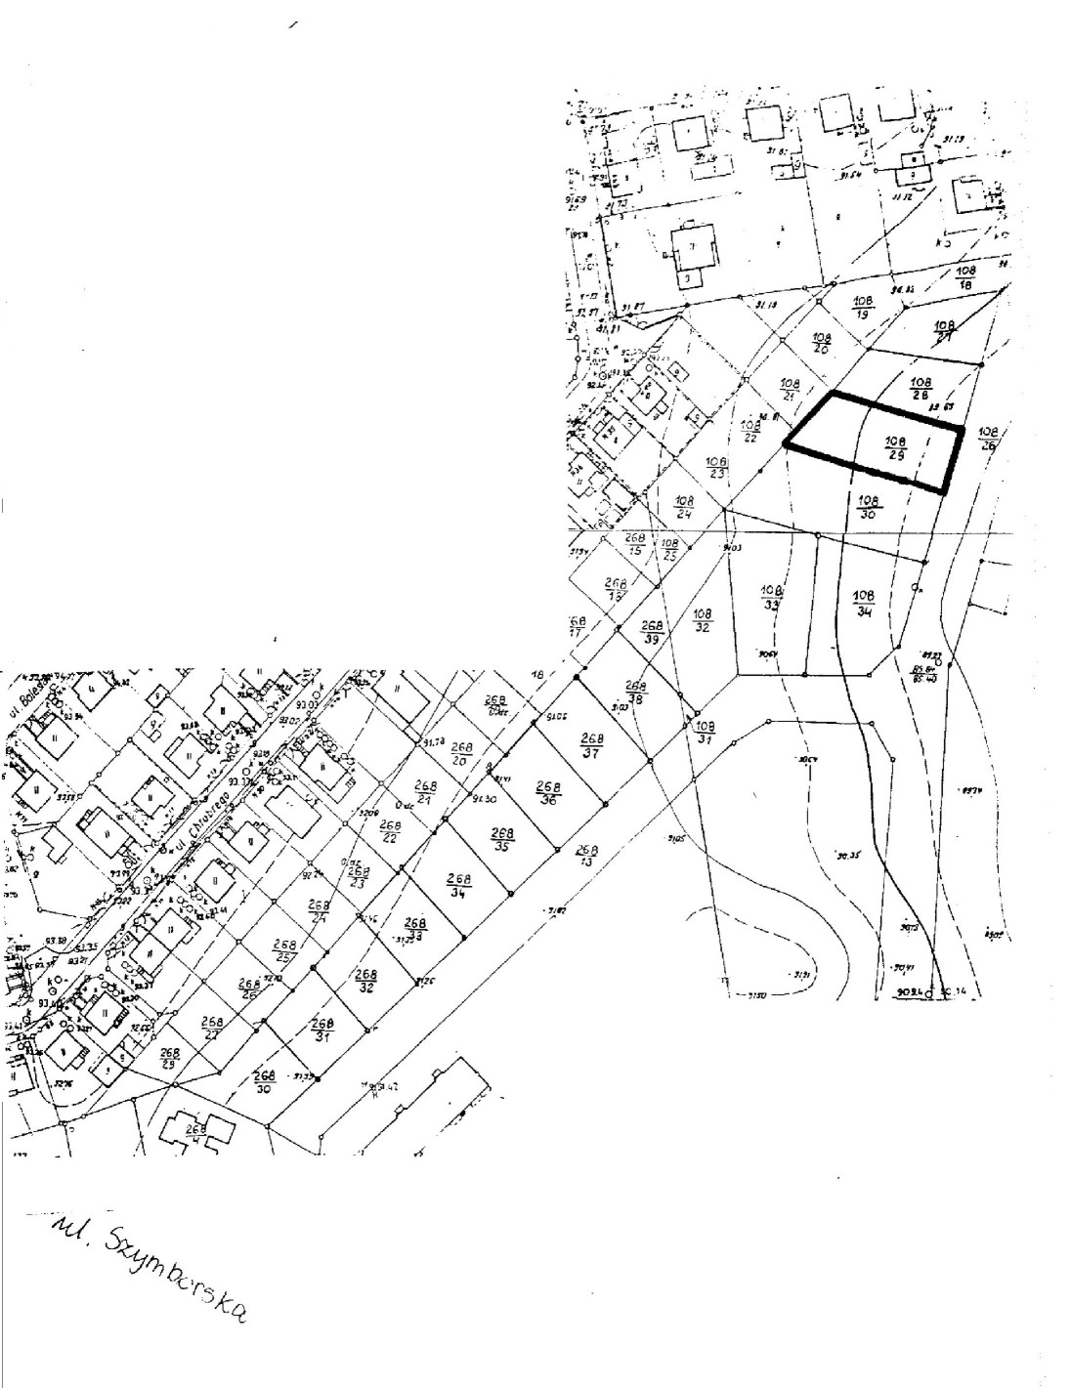

Załącznik
do Uchwały nr XII/144/2003
Rady Miejskiej Inowrocławia
z dnia 26 września 2003r

